Travaux Dirigés

Objectifs :
A partir d'un dessin d’ensemble, être capable :
- de comprendre le fonctionnement
- de définir les mouvements des pièces
- de définir les ajustements nécessaires au fonctionnement
- de définir les cotes associées aux ajustements

Eléments utilisés :
- Cours
- abaques

Leçons préalables :
- Cotation tolérancée

- Présentation du système :
Les automobiles sont équipées pour la plupart d'assistance de freinage.
Cette assistance diminue l'effort fourni par le conducteur sur la pédale de frein. Pour cela, la pompe à vide crée une dépression nécessaire au fonctionnement de l'assistance de freinage. Cette pompe est entrainée par une poulie motrice fixée sur l'arbre à came du moteur.
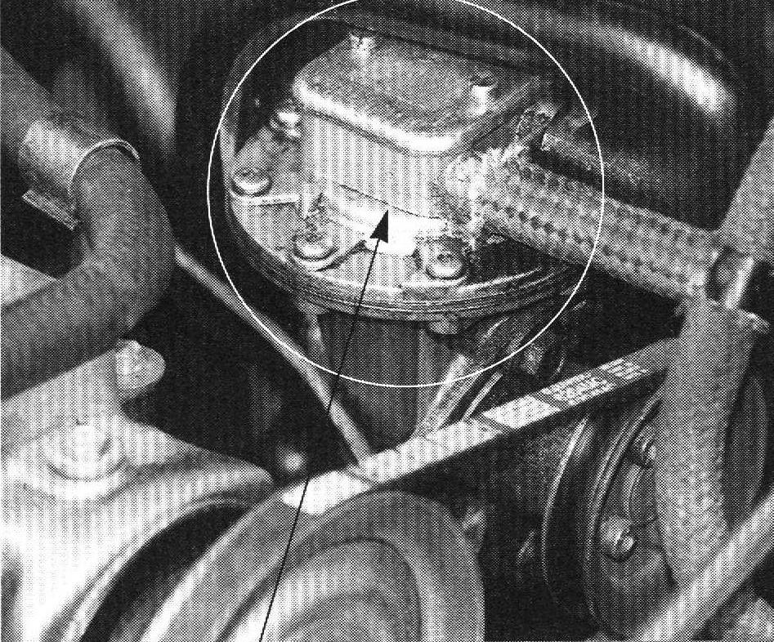
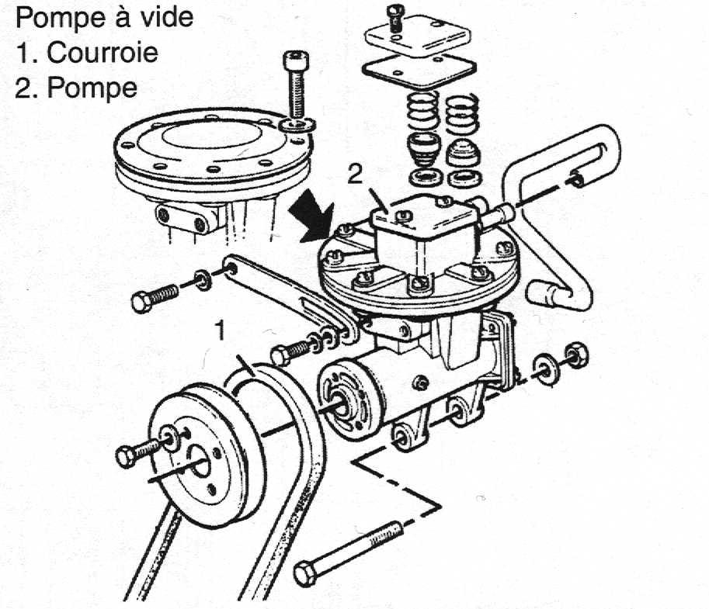

Pompe à vide

- Schéma de fonctionnement :
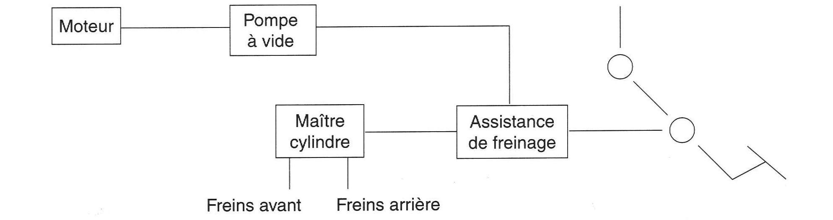

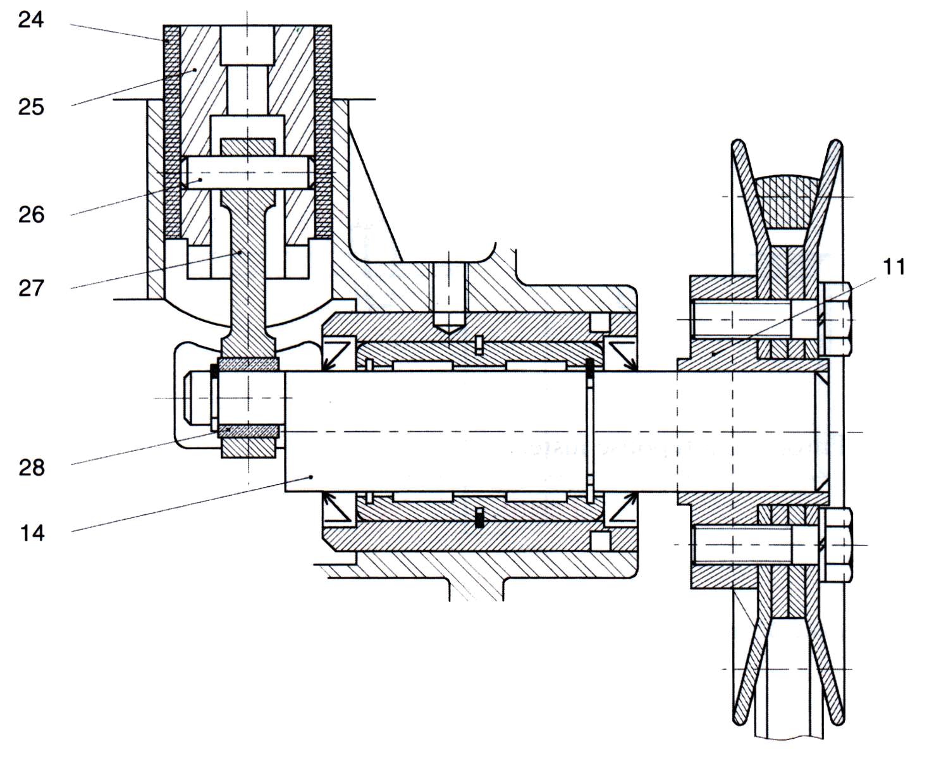
- On donne : Une vue partielle en coupe de la pompe à vide.

28 | 1 | Bague de biellette
27 | 1 | Biellette
26 | 1 | Axe de biellette
25 | 1 | Piston
24 | 1 | Revêtement du piston
14 | 1 | Arbre de pompe
11 | 1 | Poulie
Rep. | Nbr. | Désignation

- On souhaite : Une liaison encastrement directe par emmanchement serré (montage à la presse) entre la poulie (11) et l’arbre de pompe (14).
- On demande :
- Donner la nature de l’ajustement nécessaire (avec jeu, avec serrage ou incertain) : …………………..…..
- Justifier le choix de la nature de l’ajustement : …………………..…..…………………..…..………….
…………………..…..…………………………………………………...………………..…..………….
- Choisir dans le tableau ci-dessous, un ajustement pour la liaison arbre (14)-poulie (11) (Entourer la réponse) :
∅ 18 H8/e8 |  |  |  | ∅ 18 H6/p5 |  |  |  |  | ∅ 18 H7/g6 |  |  |  | ∅ 18 H7/k6
18H8=18 | +0.027 | 18H7=18 | +0.018 |  | 18H6=18 | +0.011 | 18e8=18 | -0.032 |  | 18p5=18 | +0.026 | 18g6=18 |  | -0.006 | 18k6=18 | -0.012
18H8=18 | 0 | 18H7=18 | 0 |  | 18H6=18 | 0 | 18e8=18 | -0.059 |  | 18p5=18 | +0.018 |  |  | -0.017 | 18k6=18 | -0.001

- Inscrire l’ajustement choisi sur la vue partielle en coupe de la pompe à vide (page précédente).

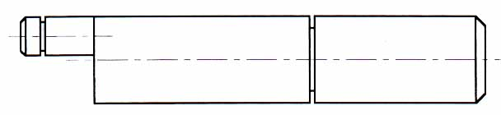
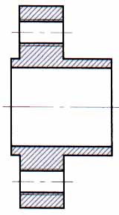
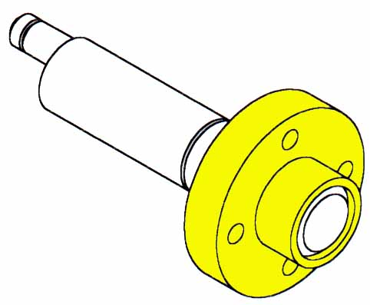
- Reporter les cotes tolérancées sur les vues de l’arbre (14) et de la poulie (11) issues de cet ajustement :
11
14
14
11

- A l’aide du tableau des écarts donnés en micromètre, compléter le tableau ci-dessous :
 | ARBRE : ….…..…...….. | ALESAGE : ….…..…...…..
Cote (mm)
Ecart supérieur (mm)
Ecart Inférieur (mm)
IT (mm)
Cote Maxi. (mm) | arbre Maxi = | Alésage Maxi =
Cote mini (mm) | arbre mini = | Alésage mini =

- Positionner les IT par rapport à la ligne « zéro » :
Ligne " zéro"
0
10
20
30
-10
(µm)

- Calculer : (Serrage ou jeu) …..…….... Maxi = …..…..…..…..…..………..…..…..…..…..…..……….…
(Serrage ou jeu) …..…….... mini = …..…..…..…..…..…..…..…..…..…..…....………....……
IT jeu = …..…..…..…..…..…..…....………………..………….....…..…….…..…….....……
Vérification de l’IT : …..…..…..…..…..…..…..…..…..…..…..……..………………………...

